**E.S.E. HOSPITAL SAN JOSÉ DEL GUAVIARE**

**Plan Estratégico del Talento Humano (PETH) - Vigencia 2025**



**ENERO 2025**

**CONTENIDO**

1. INTRODUCCIÓN 4

2. GENERALIDADES 5

3. MARCO LEGAL 6

4. ALCANCE 7

5. OBJETIVO GENERAL 7

5.1. OBJETIVOS ESPECÍFICOS 7

6. PROPÓSITO 8

7. COMPONENTES 8

8. PREVIO A LA PLANEACIÓN DE LA GESTIÓN ESTRATÉGICA DEL TALENTO HUMANO. 9

Disposición de información: 9

Caracterización de la población: 9

Caracterización de los empleos: 9

Resultado de autodiagnóstico de la Gestión Estratégica del Talento Humano a través de la matriz de GETH. 10

Medición Formulario Único Reporte de Avances de la Gestión – FURAG 12

9. DESARROLLO DEL PLAN ESTRATÉGICO DEL TALENTO HUMANO 2025 14

10. PLAN ANUAL DE VACANTES Y PLAN DE PREVISIÓN DE RECURSOS HUMANOS. 15

Objetivo Plan Anual de Vacantes: 15

11. PLAN DE BIENESTAR SOCIAL E INCENTIVOS 17

Objetivo plan de bienestar e incentivos 17

Objetivo Incentivo 17

12. PLAN DE SEGURIDAD Y SALUD EN EL TRABAJO 18

Objetivo Plan de Seguridad y Salud en el Trabajo. 18

13. PLAN INSTITUCIONAL DE CAPACITACIÓN. 19

Objetivo Plan Institucional de Capacitación 19

14. PLAN DE ACCIÓN DE LA MATRIZ ESTRATÉGICA DE TALENTO HUMANO. 20

15. EVALUACIÓN DEL PLAN. 22

16. INDICADOR 23

17. DOCUMENTO DE REFERENCIA 23

18. CONTROL DE REVISIÓN Y APROBACIÓN 23

# INTRODUCCIÓN

El **Departamento Administrativo de la Función Pública (DAFP)**, con el objetivo de generar valor público, ha implementado el **Modelo Integrado de Planeación y Gestión (MIPG)**. Este modelo incluye la **Dimensión de Talento Humano**, que define al talento humano como *“el activo más importante con el que cuentan las entidades y como el gran factor de éxito que facilita la gestión y el logro de sus objetivos y resultados. El talento humano, es decir, todas las personas que laboran en la administración pública, contribuyen con su trabajo, dedicación y esfuerzo al cumplimiento de la misión estatal, a garantizar los derechos y a responder a las demandas de los ciudadanos”* (Función Pública, 2023). Este enfoque resalta la importancia del personal en la administración pública, no solo como recurso, sino como un elemento esencial para cumplir con los fines del Estado.

La gestión efectiva del talento humano es fundamental para asegurar que las entidades públicas puedan responder adecuadamente a las necesidades y expectativas de la ciudadanía. En este sentido, la **Política Estratégica de Talento Humano** se implementa mediante un Plan Estratégico compuesto por los siguientes planes:

* Plan Anual de Vacantes
* Plan de Previsión de Recursos Humanos
* Plan de Bienestar Social e Incentivos
* Plan de Seguridad y Salud en el Trabajo
* Plan Institucional de Capacitación

Para la elaboración de estos planes, el DAFP ha establecido lineamientos basados en el ciclo de mejora continua (PHVA: Planear, Hacer, Verificar, Actuar), aplicable a la gestión del talento humano.

Desde 2017, la **E.S.E. Hospital San José del Guaviare** ha adoptado este modelo y actualmente en temas de talento humano se hace necesario mantener y fortalecer las buenas prácticas existentes, así como desarrollar los estándares propuestos para avanzar hacia una gestión del talento humano más eficiente y alineada con los objetivos institucionales. Este plan contempla fortalecer el diálogo sobre el servicio público y llevará a cabo actividades pedagógicas para promover la integridad, impactando así la cultura organizacional y favoreciendo la gestión del cambio hacia la excelencia.

# MARCO LEGAL

A continuación, se relaciona la normativa que fundamenta la implementación de los procedimientos y actividades del Grupo de Gestión Humana:

| **NORMAVIDAD** | **TEMA** | **PROCESO** |
| --- | --- | --- |
| Decreto 1661 del 27 de junio de 1991. | Modifica el régimen de prima técnica, se establece un sistema para otorgar estímulos especiales a los mejores empleados oficiales. | Talento Humano |
| Ley 100 del 23 de diciembre de 1993. | Por la cual se crea el sistema de seguridad social integral y se exponen las generalidades de los Bonos Pensionales. | Certificación de bono pensional |
| Decreto 1299 de 1994 | Por el cual se dictan las normas para la emisión, redención y demás condiciones de los bonos pensionales. | Normas emisión bonos pensionales |
| Decreto 1567 del 5 de agosto de 1998. | Crea el Sistema Nacional de Capacitación y Sistema de Estímulos para los empleados del Estado. | Plan Institucional de Capacitación - Programa de Bienestar |
| Decreto 2279 del 11 de agosto de 2003. | Por medio del cual se reglamenta parcialmente el parágrafo del artículo 54 de la Ley 100 de 1993, adicionado por el artículo 21 de la Ley 797 de 2003. Cálculos actuariales. | Certificación de Bono Pensional |
| Decreto 189 del 26 de enero de 2004 | Establece la planta de personal del DAFP. | Talento Humano |
| Ley 909 del 23 de septiembre de 2004 | Expide normas que regulan el empleo público, la carrera administrativa, gerencia pública y se dictan otras disposiciones. (Establece el Plan de Vacantes y Plan de previsión de Empleos) | Talento Humano |
| Ley 1010 del 23 de enero de 2006 | Medidas para prevenir, corregir y sancionar el acoso laboral y otros hostigamientos en el marco de las relaciones de trabajo. | Talento Humano |
| Ley 1064 del 26 de julio de 2006 | Dicta normas para el apoyo y fortalecimiento de la educación para el trabajo y el desarrollo humano, | Plan Institucional de Capacitación |
| Decreto 1083 del 26 de mayo de 2015 | Por medio del cual se expide el Decreto Único Reglamentario del Sector de Función Pública. (establece el Plan Institucional de Capacitación – PIC, Programa de Bienestar y Plan de Incentivos). | Plan Institucional de Capacitación - Programa de Bienestar |
| Decreto 1072 del 26 de mayo de 2015 | Decreto Único Reglamentario del Sector Trabajo (establece el Plan de Seguridad y Salud en el Trabajo). | Sistema de Gestión en Seguridad y Salud en el Trabajo (Sg-Sst |
| Ley 1811 del 21 de octubre de 2016 | Otorga incentivos para promover el uso de la bicicleta en el territorio nacional. | Programa de Bienestar |
| Resolución No. 20161000022145 de 2016 | La Comisión Nacional del Servicio Civil Modifica la Resolución No. 2590 de 2010 por la cual se aprueban indefinidamente los Sistemas Propios de Evaluación del Desempeño Laboral aprobados. | Lineamientos de la CNSC para Sistemas Propios de Evaluación del Desempeño |
| Resolución 0312 de 2019 | Define los Estándares Mínimos del Sistema de Gestión de Seguridad y Salud en el Trabajo para empleadores y contratantes. | Sistema de Gestión en Seguridad y Salud en el Trabajo (SG-SST) |

# ALCANCE

El Plan Estratégico de Talento Humano de la E.S.E. Hospital San José del Guaviare inicia con la detección de necesidades de cada uno de los componentes y termina con el seguimiento y control de las actividades desarrolladas en el mismo. Siendo aplicable a los servidores públicos de carrera, libre nombramiento y remoción, provisionales; según aplique de acuerdo con la normatividad establecida.

# OBJETIVO GENERAL

Fortalecer el Talento Humano en la E.S.E. Hospital San José del Guaviare mediante estrategias y programas orientados al desarrollo integral de los servidores públicos, promoviendo un entorno laboral seguro, saludable y colaborativo, en consonancia con la plataforma estratégica institucional y las directrices del Modelo Integrado de Planeación y Gestión (MIPG).

## ****4.1. OBJETIVOS ESPECÍFICOS****

1. Optimizar la planificación del talento humano mediante la ejecución del Plan Anual de Vacantes para garantizar la oportuna provisión de cargos, asegurando que la entidad cuente con el personal necesario para cumplir sus objetivos estratégicos.
2. Desarrollar el Plan de Previsión de Recursos Humanos, alineando las proyecciones de crecimiento institucional con los requerimientos de personal calificado de tal forma que se identifiquen necesidades futuras de talento humano.
3. **Promover el bienestar y la motivación laboral con la ejecución** del Plan de Bienestar Social e Incentivos, fortaleciendo la calidad de vida de los colaboradores y fomentando su compromiso con los objetivos institucionales.
4. **Garantizar un entorno laboral seguro basado en** el Plan de Seguridad y Salud en el Trabajo, priorizando la prevención de riesgos laborales y la promoción de la salud física y mental de los servidores públicos.
5. **Fomentar el desarrollo de competencias** de acuerdo con el Plan Institucional de Capacitación para fortalecer las capacidades individuales y colectivas, mejorando el desempeño laboral y asegurando la prestación de servicios de calidad.
6. Diseñar mecanismos de seguimiento y evaluación que permitan medir el impacto de las estrategias implementadas en el desarrollo del personal y en la calidad de los servicios ofrecidos por la entidad.

# Análisis Situacional

El análisis situacional constituye el primer paso para entender el estado actual de la gestión del talento humano en la E.S.E. Hospital San José del Guaviare. Este análisis permite identificar los puntos fuertes y las áreas de mejora dentro de los procesos relacionados con el personal, y evaluar los factores internos y externos que influyen en su desempeño y alineación con los objetivos estratégicos del hospital.

## 5.1. Estudio de Personal

Con base en lo anterior, se presenta la Caracterización de los Servidores Públicos de la E.S.E. Hospital San José del Guaviare, se mantiene actualizada la información relacionada con: antigüedad, nivel educativo, edad, género, tipo de vinculación y demás información registrada en el Sistema de Información y Gestión del Empleo Público (SIGEP II), entre otros, como el principal insumo para la administración del talento humano. Adicionalmente, se presenta la planta de personal global, como se relaciona a continuación:

|  |  |  |
| --- | --- | --- |
| **NIVEL JERARQUICO** | **No CARGOS** | **PESO PORCENTUAL** |
| DIRECTIVO | 8 | 5% |
| ASESOR | 0 | 0% |
| PROFESIONAL | 49 | 34% |
| TECNICO | 11 | 8% |
| ASISTENCIAL | 78 | 53% |
| **TOTAL** | **146** | **100%** |
| Fuente: Propia del área de Talento Humano. Corte diciembre 2024 | | |

Adicionalmente, con el Modelo Integrado de Planeación y Gestión (MIPG) se viene desarrollando la Dimensión del Talento Humano en la E.S.E. Hospital San José del Guaviare cuenta con la información actualizada de la plataforma estratégica de la entidad, Reglamento Interno de Trabajo, caracterización de los servidores y de los empleos, así como con los resultados obtenidos en las diferentes mediciones adelantadas en el año 2025.

## 5.2. Política Estratégica de Talento Humano

Así mismo, de acuerdo con MIPG establece la herramienta de autodiagnóstico que permite a las entidades desarrollar un ejercicio de valoración del estado de cada una de las políticas de gestión y desempeño. Siendo un paso fundamental para emprender acciones orientadas a fortalecer el liderazgo y el talento humano, para ella se usa una herramienta denominada Matriz de GETH, que contiene un inventario de variables para dar cumplimiento a los lineamientos de la política, obteniendo la calificación que le permitirá ubicarse en alguno de los tres niveles de madurez identificados (Básico Operativo, Transformación y Consolidación). Al realizar el diligenciamiento a la matriz, se obtiene una calificación de 63,8 sobre 100, ubicándola en el nivel de madurez BASÍCO OPERATIVO, como se evidencia en la siguiente imagen:

Gráfica 1. IDI Política de Gestión Estratégica de Talento Humano

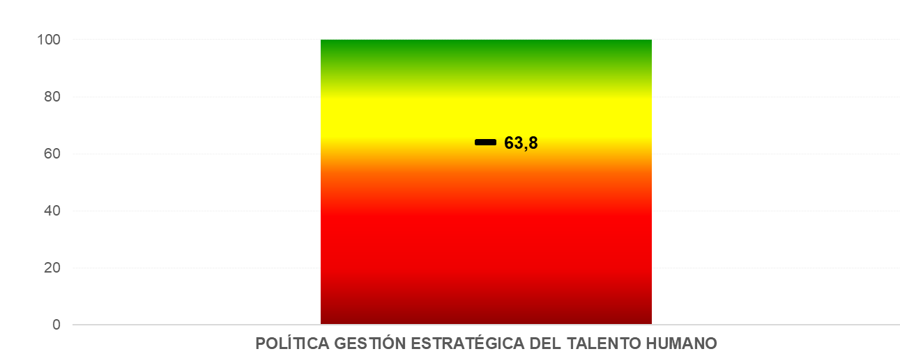

Fuente: Autodiagnóstico PETH

Adicionalmente, se realizó el análisis por componentes de esta política como se relacionan a continuación:

Gráfica 2. Calificación por componentes PETH

Fuente: Autodiagnóstico PETH

De la anterior grafica se puede inferir, que se presenta una calificación significativa en el componente de planeación en la que se obtiene el 86,3%, indicando una fortaleza en el conocimiento del entorno normativo y la realización de los planes estratégicos de talento humano para la operatividad de esta política. En cuanto a los componentes de ingreso y desarrollo se observa oportunidades de mejora obteniendo un puntaje de 54,7% y 58% respectivamente. En los que se deben, implementar acciones que fortalezcan la meritocracia, así como el funcionamiento del aplicativo SIGEP. Para finalizar en términos del componente retiro se evidencia una fortaleza en el que se obtuvo un resultado de 73,3% en el que se hace necesario fortalecer la gestión del conocimiento de los funcionarios salientes.

Es de aclarar, que para la implementación de cada componente de la política especificado anteriormente se han definidos rutas de implementación para desarrollar de mejor formar las actividades de gestión propuestas, como se relacionan a continuación:

Gráfica 3. Resultados por Rutas de Valor

De acuerdo, con la gráfica anterior se puede inferir lo siguiente:

* **Ruta de la Felicidad:** Esta ruta destaca por un desempeño sólido, con un puntaje general de 67 puntos, lo que refleja un ambiente de trabajo orientado al bienestar. La subruta más fuerte es "generar innovación con pasión” con un 75%, lo cual sugiere que el personal se siente motivado a aportar ideas creativas. Sin embargo, la subruta "mejorar el entorno físico del trabajo" con un 61% representa un área de mejora, ya que optimizar las condiciones laborales podría fortalecer aún más la productividad y la satisfacción de los empleados.
* **Ruta del Crecimiento:** Con un puntaje general de 58 puntos, esta ruta es la más débil y requiere atención inmediata. Las subrutas "implementar una cultura del liderazgo, el trabajo en equipo y el reconocimiento" y "formación para capacitar servidores que saben lo que hacen” con apenas 50% evidencian falencias en el desarrollo de habilidades y en el reconocimiento del talento. Por otro lado, "implementar un liderazgo basado en valores” indica que, aunque los liderazgos tienen una base ética sólida, es necesario trabajar en aspectos como la capacitación y el fortalecimiento del trabajo colaborativo.
* **Ruta del Servicio:** Esta ruta presenta un desempeño equilibrado, con un puntaje general de 66. La subruta "implementar una cultura basada en el servicio" con un 72% sobresale como una fortaleza, lo que demuestra que existe un enfoque claro hacia la satisfacción del ciudadano. No obstante, la subruta "implementar una cultura basada en el logro y la generación de bienestar" sugiere que podría haber una percepción de insuficiencia en los beneficios directos derivados del servicio, requiriendo ajustes en estrategias orientadas al bienestar del personal.
* **Ruta de la Calidad:** Con un puntaje de 63, esta ruta refleja un enfoque moderadamente consistente en hacer las cosas bien. Las subrutas "rutinas de trabajo eficientes" y "cultura de calidad e integridad" obtuvieron el mismo puntaje, mostrando que existe un buen nivel de compromiso hacia la mejora continua. Sin embargo, para avanzar, sería recomendable fortalecer las rutinas y los procesos que aseguren una calidad sostenible en el tiempo.
* **Ruta del Análisis de Datos:** Esta es la ruta más fuerte, con un puntaje general de 71, lo que indica un uso estratégico de los datos para entender mejor al personal y tomar decisiones informadas. La subruta "entender a las personas a través del uso de los datos" refleja que la organización está aprovechando eficientemente las herramientas analíticas. Continuar potenciando esta área permitirá que la organización consolide sus capacidades en la gestión basada en evidencia.

## 5.3. Análisis del Índice de Desempeño Institucional – FURAG

El Modelo Integrado de Planeación y Gestión mide el avance de la implementación del modelo a través Formulario Único Reporte de Avances de la Gestión – FURAG, que se debe reportar anualmente, que para la vigencia 2023 se obtuvo los siguientes resultados, en lo referente a Talento Humano:

Gráfica 4. Resultados IDI - Dimensión de Talento Humano

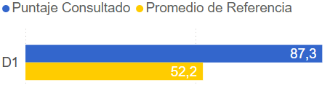

De los resultados se pueden inferir, que esta dimensión tiene un puntaje de 87,3% que frente al promedio de referencia cuenta con una diferencia del 35,1% siendo positivo para la entidad. Entendiendo, que esta dimensión está compuesta por las políticas de talento humano e integridad. En las cuales, se presentan sus índices de desempeño y desempeño de las políticas de mención:

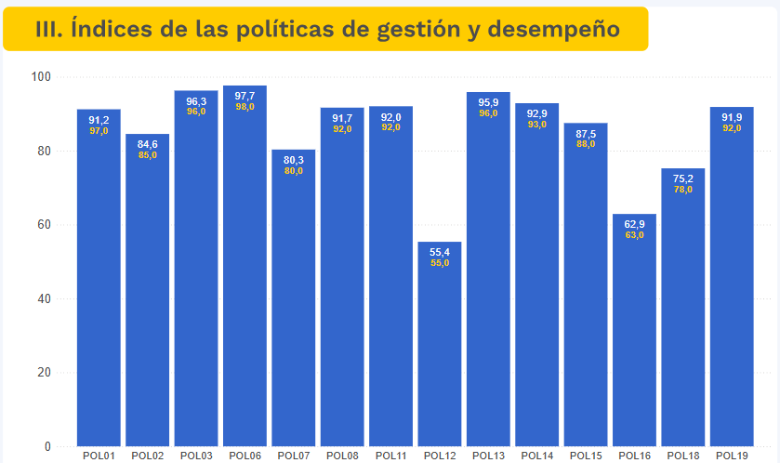

De la gráfica anterior, se puede inferir que la política de talento humano cuenta con índice de gestión de 91,2 puntos que en cuanto a los puntajes más altos por estas entidades que es de 97 puntos se evidencia que la entidad cuenta con un comportamiento positivo. En cuanto a la Política de Integridad, se cuenta con un puntaje de 84,6 puntos que frente al puntaje de referencia es positiva estando por debajo 0,4 puntos mostrando un avance positivo en la implementación de la política.

Adicionalmente, se hace una revisión de las recomendaciones emitidas por el Departamento Administrativo de la Función Pública en el que se identifican el fortalecimiento de actividades de capacitación en competencias laborales, en temas del desarrollo del bienestar social del hospital.

**DIAGNOSTICO CLIMA Y CULTURA ORGANIZACIONAL**

**PLAN DE BIENESTAR SOCIAL E INCENTIVOS 2025**

**Introducción**

El diseño e implementación del Plan de Bienestar Social e Incentivos 2025 en la E.S.E. Hospital San José del Guaviare es de gran importancia estratégica para el desarrollo y el desempeño óptimo de la entidad. El bienestar integral de los servidores públicos y colaboradores es un factor clave para garantizar la eficiencia organizacional, particularmente en el ámbito hospitalario, donde el entorno laboral es altamente demandante. Este plan tiene el potencial de impactar positivamente en la calidad de vida de los empleados, incrementando su motivación, productividad, lo que a su vez favorecería el cumplimiento de los objetivos institucionales y la mejora continua en la atención de salud.

**Objetivo General:**

Promover el bienestar y la motivación laboral con la ejecución del Plan de Bienestar Social e Incentivos, fortaleciendo la calidad de vida de los colaboradores y fomentando su compromiso con los objetivos institucionales.

**Objetivo Especifico:**

1. Fortalecer la identificación de los colaboradores con su rol y misión en el servicio, promoviendo el desarrollo y la motivación personal y profesional a través de actividades que favorezcan el autoconocimiento, el sentido de pertenencia y la vocación de servicio y el compromiso dentro del ámbito público.
2. Fomentar un entorno laboral saludable y sostenible que permita a los colaboradores gestionar de manera efectiva las demandas emocionales y sociales del trabajo, promoviendo un equilibrio entre la vida profesional y personal a través de la implementación de programas de apoyo y concientización para mejorar su bienestar y contribuir al cumplimiento de los objetivos institucionales.
3. Desarrollar prácticas inclusivas que promuevan la igualdad de oportunidades, el respeto por las diferencias culturales, de género, de orientación sexual, entre otras, garantizando un entorno laboral diverso y respetuoso para todos los colaboradores.
4. Facilitar la adaptación de los colaboradores a las nuevas tecnologías mediante la capacitación continua en herramientas digitales, con el fin de optimizar la eficiencia y modernizar los procesos administrativos, mejorando así el servicio público y la calidad de vida laboral.

**Metodología**

Para el diseño del Plan de Bienestar Social e Incentivos 2025, se tomará como referencia los cinco ejes establecidos en el Plan de Bienestar e Incentivos - Vigencia 2024 de la Función Pública: Equilibrio Psicosocial, Salud Mental, Diversidad e Inclusión, Transformación Digital, Identidad y Vocación por el Servidor Público. Además, se considerarán los resultados obtenidos a partir de la Batería de Riesgo Psicosocial, así como del diagnóstico de clima y cultura organizacional, aplicada en la vigencia 2024. Con base en estos datos, se formularán actividades y estrategias específicas orientadas a abordar las necesidades identificadas en cada uno de los ítems mencionados.

**Beneficios**

La implementación de un Plan de Bienestar Social e Incentivos 2025 en la E.S.E. Hospital San José del Guaviare

* Mejora la calidad de vida de los servidores públicos y colaboradores.
* Aumenta la motivación y productividad laboral.
* Reduce del ausentismo laboral.
* Incrementa la satisfacción de los servidores públicos y colaboradores.

**Clima laboral y cultural organizacional**

La medición de cultura organizacional y clima laboral se desarrolló en la E.S.E HOSPITAL SAN JOSE DEL GUAVIARE contando con una población de 452 colaboradores, cuya clasificación por nivel de cargo arrojó la siguiente información:

|  |  |  |
| --- | --- | --- |
| Nivel de cargo | Cantidad | Proporción |
| Asesor | 5 | 1% |
| Asistencial | 164 | 36% |
| Directivo | 6 | 1% |
| Profesional | 82 | 18% |
| Técnico | 195 | 43% |
| Totales | 452 | 100% |

**Instrumentos de medición**

El instrumento descrito para medir el clima laboral y la cultura organizacional se basa en la metodología de Rensis Likert, que es adecuada para evaluar actitudes de acontecimientos sociales con el objetivo de mejorar continuamente las condiciones laborales y promover una cultura organizacional favorable al desarrollo de las actividades institucionales y al bienestar integral de los colaboradores.

La escala Likert se compone de cuatro opciones de respuesta que se distribuyen en cuatro niveles de acuerdo: Total Desacuerdo, Desacuerdo, Acuerdo y Total Acuerdo. Este formato permite a los encuestados expresar su grado de conformidad o inconformidad respecto a las preguntas planteadas, facilitando una evaluación precisa de su actitud frente a situaciones específicas conforme al contexto planteado en cada ítem.

|  |  |
| --- | --- |
| TOTALMENTE DE ACUERDO | Los ítems ubicados en este criterio se consideran positivos para la validación o evaluación de clima laboral de acuerdo con la encuesta aplicada |
| DE ACUERDO | Este criterio valida la proposición de manera positiva para el clima laboral mostrando aceptación de las proposiciones. |
| EN DESACUERDO | Manifiesta insatisfacción con la proposición indicada, lo que requiere una atención y/o niveles de alarma. |
| TOTALMENTE EN DESACUERDO | Negación rotunda a las proposiciones indicadas y que de acuerdo con el contexto requiere revisión para definir medidas de intervención. |

Este instrumento, diseñado para evaluar el clima laboral, se presenta a los empleados en un solo cuestionario sin clasificaciones previas, garantizando la anonimidad y confidencialidad de las respuestas.

Consta de 7 categorías, cada una con unos ítems que permitirán medir las percepciones de los servidores públicos sobre su entorno laboral.

|  |  |  |
| --- | --- | --- |
| Categorías para la medición del clima laboral | | |
| Variable | **Ítems evaluados** | **Total, Ítems** |
| Orientación a la cultura organizacional | 1 a 9 | 9 |
| Organización del talento humano | 10 a 15 | 6 |
| Estilo de dirección | 16 a 25 | 10 |
| Comunicación e integración | 26 a 31 | 6 |
| Trabajo en equipo | 32 a 36 | 5 |
| Capacidad profesional | 37 a 44 | 8 |
| Medio ambiente físico | 45 a 51 | 7 |
| Total | | 51 |

A continuación, se presenta una descripción detallada de cada uno de los elementos mencionados para asegurar su correcta comprensión.

1. **ORIETACIÓN A LA CULTURA ORGANIZACIONAL**

Los ítems analizados en este componente examinan el nivel de conocimiento y alineación de los empleados con la misión, visión, valores y objetivos institucionales, así como su participación en la planificación de actividades. A pesar de que la mayoría de los empleados se muestra favorable hacia la cultura organizacional, algunos segmentos muestran falta de comprensión o desacuerdo con los principios y procesos de la institución.

|  |  |  |  |  |
| --- | --- | --- | --- | --- |
| ITEM | TD | D | A | TA |
| 1. Conozco la misión y la visión de mi entidad. |  |  |  |  |
| 2. Los objetivos de mi entidad son claros |  |  |  |  |
| 3. Los empleados de la entidad ponen en práctica los valores institucionales. |  |  |  |  |
| 4. La entidad me tiene en cuenta para la planeación de sus actividades. |  |  |  |  |
| 5. Cuento con los recursos necesarios para realizar mi trabajo eficientemente. |  |  |  |  |
| 6. En mi área mantenemos las prioridades para el desarrollo del trabajo. |  |  |  |  |
| 7. Los procedimientos de mi área de trabajo garantizan la efectividad de las acciones que se realizan. |  |  |  |  |
| 8. Considero que mis funciones están claramente determinadas. |  |  |  |  |
| 9. Entiendo claramente mi papel dentro del área de trabajo a la que pertenezco. |  |  |  |  |

Para la adecuada comprensión de los elementos mencionados se describe a continuación, detalle de cada uno de ellos.

**Resultados e Interpretación**

**Ítem 1. Conozco la misión y la visión de mi entidad**

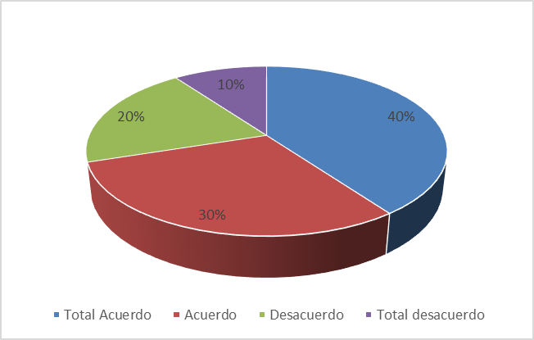El presente criterio muestra el conocimiento por parte de los trabajadores y su aprobación dentro de la dinámica de la cultura organizacional promovida por la institución.

Un 70% está de acuerdo, pero un 30% muestra desacuerdo o falta de conocimiento, lo que puede afectar la adherencia organizacional.

**Análisis:** Aunque la mayoría está de acuerdo con la misión y visión, la falta de comprensión o desconocimiento en un 30% del personal podría generar deficiencias en el desempeño y afectación a la cultura organizacional. Es necesario reforzar la comunicación interna.

**Ítem 2. Los empleados de la entidad ponen en práctica los valores institucionales.**

La institución, en el marco de su cultura organizacional, promueve y aplica valores fundamentales que deben ser integrados en las actividades cotidianas. En este contexto, el presente análisis adquiere una relevancia estratégica para la mejora continua del clima laboral y la gestión de la imagen institucional ante las partes interesadas. Este enfoque no solo refuerza la promoción de los valores dentro de la cultura organizacional, sino que también impacta de manera significativa en la percepción externa de la institución, proyectando una imagen coherente y alineada con los principios institucionales.

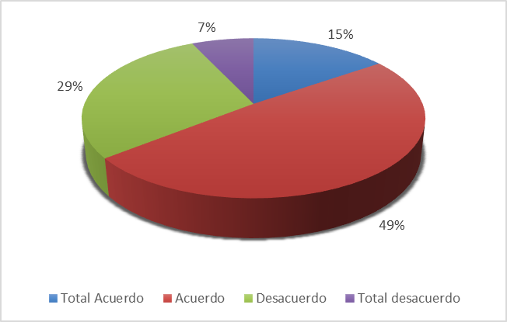

Un 49% implementa los valores, pero un 36% muestra desacuerdo o total desacuerdo, lo que indica necesidad de fortalecer la socialización de estos valores.

**Análisis:** Si bien una proporción significativa de empleados sigue los valores institucionales, la existencia de una falta de aplicación en casi un tercio de la fuerza laboral señala la necesidad de reforzar los valores a través de la formación continua y la sensibilización.

**Ítem 3. La entidad me tiene en cuenta para la planeación de sus actividades.**

Los trabajadores como principales ejecutores de los procesos a su cargo conocen de manera particular dichas responsabilidades y es importante contar con estos para la implementación de variaciones al respecto como parte de la cultura organizacional, además de ser un acto de reconocimiento para los niveles operativos e incluso para niveles de supervisión y jefaturas, es un incentivo a la labor que realizan de manera regular y promueve la cultura de participación en todos los niveles de la institución.

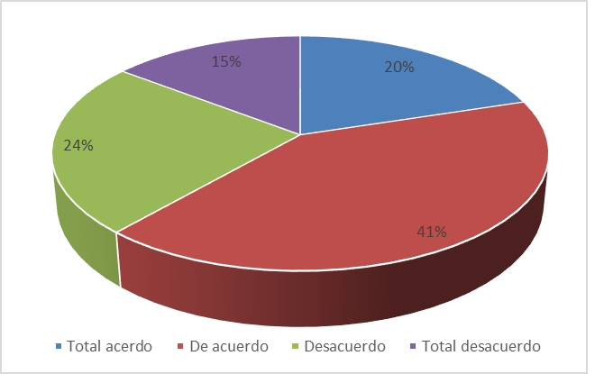

Solo un 61% se siente incluido en la planeación de actividades, lo que refleja una oportunidad para mejorar la participación y comunicación dentro de la organización y el otro 39% se encuentra insatisfecho.

**Análisis:** La participación en la toma de decisiones es un área de mejora significativa. Se deben abrir más canales de comunicación para fomentar una cultura organizacional inclusiva y participativa.

**Análisis Psicológico – Categoría 1:** La falta de alineación con la misión y visión, así como la limitada participación en la planeación, puede generar frustración, desmotivación e incluso estrés entre los empleados que no se sienten parte activa de los procesos. Es importante fomentar una mayor involucración y claridad en los procesos para asegurar un sentido de pertenencia y compromiso organizacional.

1. **ORGANIZACIÓN DEL TALENTO HUMANO**

Nivel de percepción de los servidores sobre los procesos organizacionales orientados a una adecuada ubicación de los funcionarios en sus respectivos cargos, a su capacitación, bienestar y satisfacción, con el objetivo de favorecer su crecimiento personal y profesional.

|  |  |  |  |  |
| --- | --- | --- | --- | --- |
| ITEM | TD | D | A | TA |
| 10. Siento que estoy ubicado en el cargo que desempeño, de acuerdo con mis conocimientos y habilidades. |  |  |  |  |
| 11. Generalmente la persona que se vincula a la entidad recibe un entrenamiento adecuado para realizar su trabajo. |  |  |  |  |
| 12. La capacitación es una prioridad en la entidad. |  |  |  |  |
| 13. Estoy satisfecho con las actividades de bienestar que se realizan en la entidad |  |  |  |  |
| 14. La entidad me incentiva cuando alcanzo mis objetivos y metas. |  |  |  |  |
| 15. La entidad concede los reconocimientos a las personas que los merecen. |  |  |  |  |

Para la adecuada comprensión de los elementos mencionados se describe a continuación, detalle de cada uno de ellos.

**Resultados e Interpretación**

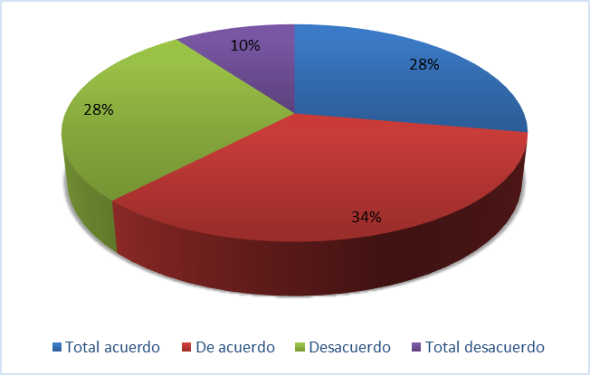**Ítem 1. Generalmente la persona que se vincula a la entidad recibe un entrenamiento adecuado para realizar su trabajo.**

Solo un 62% se siente adecuadamente entrenado, lo que puede llevar a inseguridad o falta de confianza en el desempeño y un 38% no se encuentra satisfecho.

**Análisis:** Es necesario mejorar los programas de formación y asegurarse de que todos los empleados reciban capacitación suficiente para desempeñar sus funciones adecuadamente.

**Ítem 2. Estoy satisfecho con las actividades de bienestar que se realizan en la entidad.**

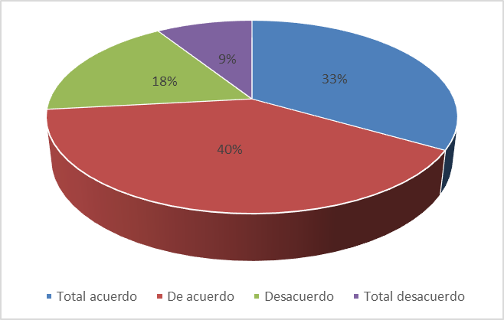

Un 73% está satisfecho, lo que refleja una política de bienestar relativamente exitosa, pero un 27% muestra insatisfacción.

**Análisis:** Aunque el bienestar es en general bien percibido, se debe investigar más a fondo las áreas específicas de insatisfacción para mejorar las iniciativas de bienestar.

**Ítem 3. La entidad me incentiva cuando alcanzo mis objetivos y metas.**

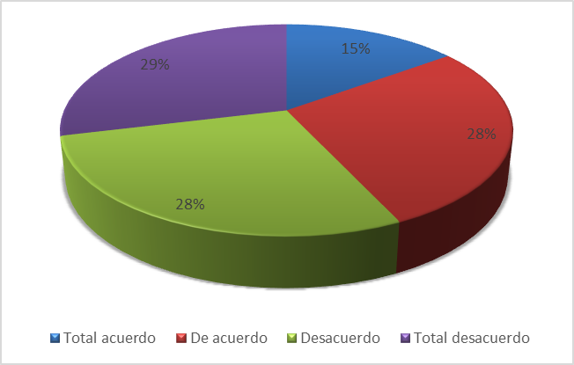

El 43% de los empleados percibe que la institución incentiva el logro de metas, mientras que un 57% no lo siente así, lo que puede generar desmotivación y frustración.

**Análisis:** Existe una gran área de mejora en la implementación de sistemas de incentivos, lo cual puede tener un impacto positivo en la motivación y el desempeño de los empleados.

**Ítem 4. La entidad concede los reconocimientos a las personas que los merecen.**

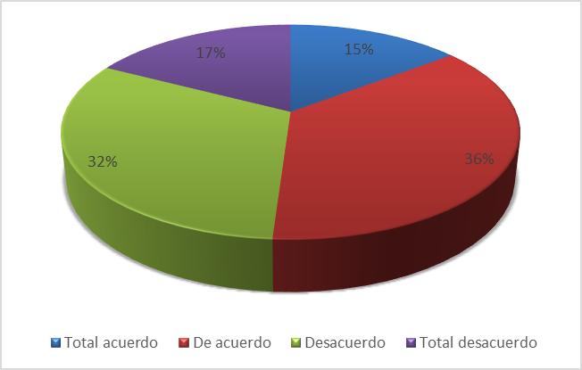

Un 51% de los empleados percibe que la entidad concede los reconocimientos apropiados, pero el 49% está en desacuerdo, esto llega a generar en los funcionarios frustración y poca motivación en sus procesos.

**Análisis:** Es crucial mejorar el sistema de reconocimiento para que sea percibido como justo y equitativo, lo que ayudaría a aumentar la satisfacción y motivación del personal.

**Análisis Psicológico – Categoría 2:** El bienestar organizacional tiene un impacto positivo en la motivación y el compromiso de los empleados. Sin embargo, la falta de incentivos adecuados puede llevar a la desilusión y afectación en la autoestima, lo cual podría traducirse en un descenso en el rendimiento. El reconocimiento es un factor clave para la satisfacción laboral, y la ausencia de este puede generar sentimientos de desvalorización.

1. **ESTILO DE DIRECCIÓN**

Se evalúa la percepción de los empleados sobre las habilidades gerenciales de sus jefes, especialmente en cuanto a liderazgo, asignación de cargas de trabajo y motivación. Aunque hay un consenso en cuanto a la destreza del liderazgo, existen áreas de mejora en la asignación equitativa de tareas y el reconocimiento del trabajo.

|  |  |  |  |  |
| --- | --- | --- | --- | --- |
| ITEM | TD | D | A | TA |
| 16. Mi jefe tiene los conocimientos y destrezas para dirigir el área. |  |  |  |  |
| 17.Mi jefe es coherente en sus argumentos y planteamientos. |  |  |  |  |
| 18. En mi área, el jefe asigna las cargas de trabajo de forma equitativa. |  |  |  |  |
| 19. Mi jefe asigna el trabajo teniendo en cuenta los conocimiento y habilidades de sus colaboradores. |  |  |  |  |
| 20. El trato que recibo de mi jefe es respetuoso. |  |  |  |  |
| 21. Mi jefe tiene en cuenta las sugerencias que le formulo. |  |  |  |  |
| 22. Recibo de mi jefe retroalimentación (observaciones) tanto de aspectos positivos como de aspectos negativos de mi trabajo. |  |  |  |  |
| 23. Mi jefe me tiene en cuenta para desarrollar trabajos importantes. |  |  |  |  |
| 24. No tengo que consultar con mi jefe todas las acciones a  seguir en la realización del trabajo. |  |  |  |  |
| 25. Mi jefe me motiva y reconoce mi trabajo. |  |  |  |  |

Para la adecuada comprensión de los elementos mencionados se describe a continuación, detalle de cada uno de ellos.

**Resultados e Interpretación**

**Ítem 1. Mi jefe tiene los conocimientos y destrezas para dirigir el área.**

El liderazgo es tan importante como la coherencia de quienes lo ejercen, para ser vistos como ejemplo integral y muestra de la cultura organizaciones de La Institución.

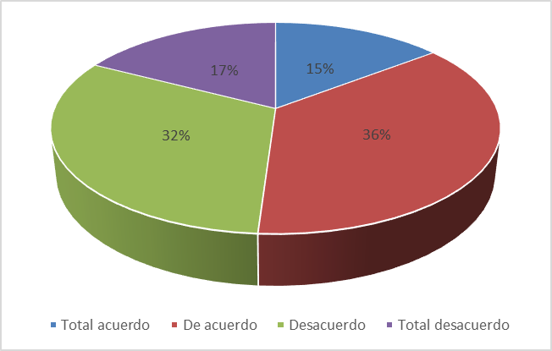

El 51% de los empleados cree que su jefe tiene los conocimientos, competencias y habilidades necesarias para dirigir y el 49% manifiesta estar en desacuerdo con esta afirmación.

**Análisis:** El liderazgo dentro de la institución parece ser sólido, pero siempre es recomendable seguir trabajando en el desarrollo de habilidades gerenciales para mantener altos niveles de confianza.

**Ítem 2. El jefe asigna las cargas de trabajo de forma equitativa.**

Las relaciones laborales que implican responsabilidades exigen imparcialidad en el liderazgo, esto mantiene buenos niveles de clima laboral y como cultura organizacional indica un alto estándar para el adecuado desarrollo de los procesos orientado a resultados de éxito.

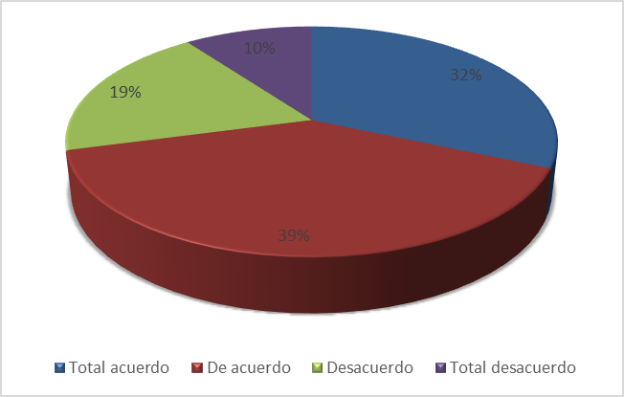

El 71% percibe una asignación de carga laboral equitativa, pero un 29% se siente desfavorecido en este aspecto.

**Análisis:** El liderazgo en la asignación de tareas es percibido mayoritariamente de manera justa, aunque un pequeño porcentaje de empleados cree que las cargas no se distribuyen de manera equitativa.

**Ítem 3. Mi jefe me motiva y reconoce mi trabajo.**

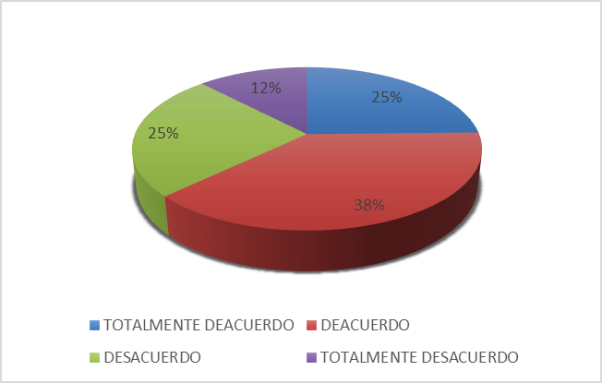

Un 37% no siente que su jefe reconozca su trabajo adecuadamente y el 63% está de acuerdo en que el jefe reconoce y motiva el trabajo.

**Análisis:** Aunque hay un reconocimiento notable, es importante mejorar la consistencia y la forma de estos reconocimientos para fomentar un ambiente de trabajo positivo.

**Análisis Psicológico – Categoría 3:** El liderazgo eficaz es fundamental para el bienestar emocional de los empleados. La percepción de una distribución inequitativa de tareas puede generar estrés, frustración y conflicto interpersonal. La falta de reconocimiento afecta la motivación intrínseca y puede disminuir la autoestima y el compromiso de los empleados.

1. **COMUNICACIÓN E INTEGRACIÓN**

Este componente evalúa la eficacia de la comunicación dentro de la organización y entre las distintas áreas. Es el intercambio retroalimentador de ideas, pensamientos y sentimientos entre dos o más personas a través de signos orales, escritos o mímicos, que fluyen en dirección horizontal y vertical en las entidades; orientado a fortalecer la identificación y cohesión entre los miembros de la entidad, cuenta las medidas de promoción de cultura organizacional en la institución.

|  |  |  |  |  |  |
| --- | --- | --- | --- | --- | --- |
| ITEM | | TD | D | A | TA |
| 26. | En mi área de trabajo se ha logrado un nivel de comunicación con mis compañeros de trabajo que facilita el logro de los resultados |  |  |  |  |
| 27. | Me entero de lo que ocurre en mi entidad, más por comunicaciones oficiales que por comunicaciones informales. |  |  |  |  |
| 28. | Existe un nivel adecuado de comunicación entre las diferentes áreas de la entidad |  |  |  |  |
| 29. | En mi área compartimos información útil para el trabajo |  |  |  |  |
| 30. | Estoy satisfecho con la forma en que me comunico con mis compañeros |  |  |  |  |
| 31. | Cuando surge un problema, sé con exactitud quién debe resolverlo |  |  |  |  |

Para la adecuada comprensión de los elementos mencionados se describe a continuación, detalle de cada uno de ellos.

**Resultados E Interpretación**

**Ítem 1. En mi área de trabajo se ha logrado un nivel de comunicación con mis compañeros de trabajo que facilita el logro de los resultados.**

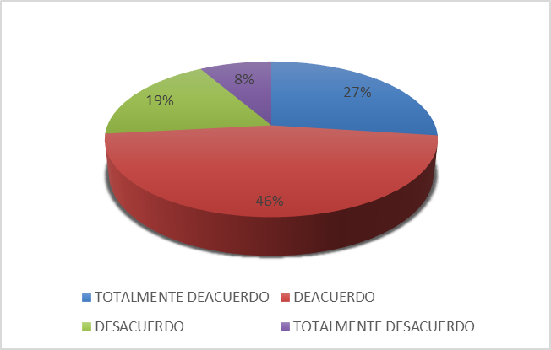

El 73% está de acuerdo en que la comunicación dentro de su equipo es efectiva y facilita los resultados, por el contrario, el otro 27% manifiesta estar en desacuerdo.

**Análisis:** La comunicación interna parece estar funcionando bien, aunque se debe seguir trabajando para asegurar que todos los miembros del equipo estén igualmente informados y comprometidos.

**Ítem 2. Me entero de lo que ocurre en mi entidad, más por comunicaciones oficiales que por comunicaciones informales.**

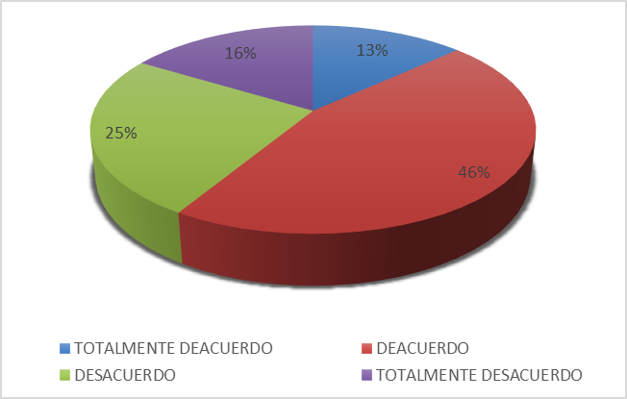

El 59% percibe que se entera más por comunicaciones oficiales que informales, lo que podría generar una desconexión entre los empleados y la gestión.

**Análisis:** El flujo de información oficial es predominante, pero se debe equilibrar para evitar posibles desconexiones entre los empleados que se basan principalmente en fuentes informales.

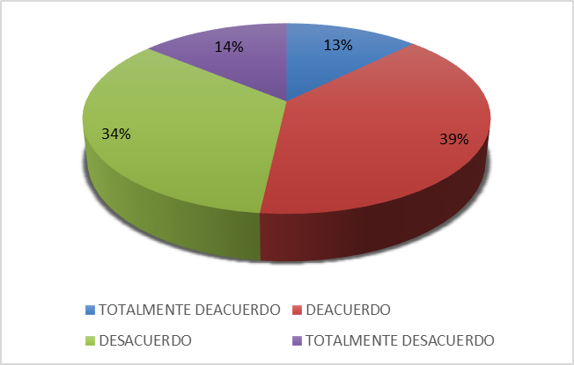**Ítem 3. Existe un nivel adecuado de comunicación entre las diferentes áreas de la entidad.**

El 52% está de acuerdo en que hay una comunicación adecuada entre áreas, pero el 48% siente que no es suficiente.

**Análisis:** Se necesita mejorar la comunicación entre departamentos para mejorar la integración y eficiencia organizacional.

**Análisis Psicológico – Categoría 4:** Una comunicación inadecuada puede generar sentimientos de alienación y desconexión. La falta de información sobre lo que ocurre dentro de la organización puede generar ansiedad e incertidumbre. Mejorar la comunicación interdepartamental y equilibrar las comunicaciones formales e informales puede ayudar a fortalecer el sentido de comunidad y colaboración.

1. **TRABAJO EN EQUIPO**

Este componente mide la percepción de los empleados sobre la colaboración y la eficacia de los grupos de trabajo. Es el realizado por un número determinado de personas que trabajan de manera interdependiente y aportando habilidades complementarias para el logro de un propósito común con el cual están comprometidas y de la cual se sienten responsables

|  |  |  |  |  |  |
| --- | --- | --- | --- | --- | --- |
| ITEM | | TD | D | A | TA |
| 32. | En mi área de trabajo se fomenta el Trabajo en equipo |  |  |  |  |
| 33. | Los objetivos de los grupos en los que yo he participado son compartidos por todos sus integrantes |  |  |  |  |
| 34. | Considero que las personas de los grupos en que he participado aportan lo que se espera de ellas para la  realización de las tareas |  |  |  |  |
| 35. | Mi grupo trabaja con autonomía respecto de otros grupos |  |  |  |  |
| 36. | Las decisiones que toman los grupos de trabajo de mi área son apoyadas por el jefe |  |  |  |  |

Para la adecuada comprensión de los elementos mencionados se describe a continuación, detalle de cada uno de ellos.

**Resultados e Interpretación**

**Ítem 1. Considero que las personas de los grupos en que he participado, aportan lo que se espera de ellas para la realización de las tareas.**

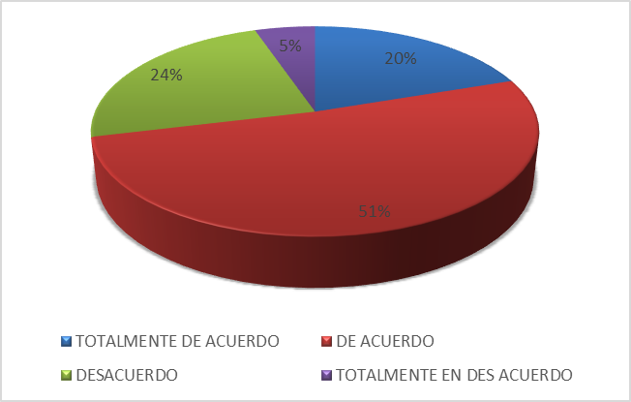

El 71% de los empleados cree que sus compañeros de trabajo aportan lo que se espera para la realización de las tareas y alcanzar los objetivos.

**Análisis:** El trabajo en equipo es generalmente eficaz, pero es necesario seguir promoviendo la colaboración y la responsabilidad individual para maximizar el desempeño colectivo

**Análisis Psicológico – Categoría 5:** El trabajo en equipo es esencial para el logro de objetivos organizacionales y el bienestar emocional de los empleados. Cuando los miembros del equipo no sienten que sus compañeros contribuyen de manera justa, puede generar frustración, conflictos interpersonales y afectación en el desempeño colectivo.

1. **CAPACIDAD PROFESIONAL**

Se refiere al conjunto de conocimientos, habilidades, motivaciones para mejorar los procesos laborales y comportamientos personales de los funcionarios, que, en forma integrada, constituyen lo requerido para garantizar su buena autoestima, confiabilidad y buenos aportes en el cargo que desempeñan.

|  |  |  |  |  |
| --- | --- | --- | --- | --- |
| ITEM | TD | D | A | TA |
| 37. Tengo las habilidades requeridas para realizar mi trabajo. |  |  |  |  |
| 38. En mi trabajo hago una buena utilización de mis conocimientos. |  |  |  |  |
| 39. Puedo manejar adecuadamente mi carga de trabajo. |  |  |  |  |
| 40. Supero las expectativas que mi jefe tiene sobre mi desempeño. |  |  |  |  |
| 41. Estoy dispuesto a hacer un esfuerzo extra cuando sea necesario por el bien de la entidad. |  |  |  |  |
| 42. Me siento motivado para trabajar por el mejoramiento de los procesos de trabajo. |  |  |  |  |
| 43. Tengo claridad de por qué realizo mis trabajos. |  |  |  |  |
| 44. Me encuentro satisfecho con el trabajo que realizo. |  |  |  |  |

Para la adecuada comprensión de los elementos mencionados se describe a continuación, detalle de cada uno de ellos.

**Resultados e interpretación**

**Ítem 1. Puedo manejar adecuadamente mi carga de trabajo.**

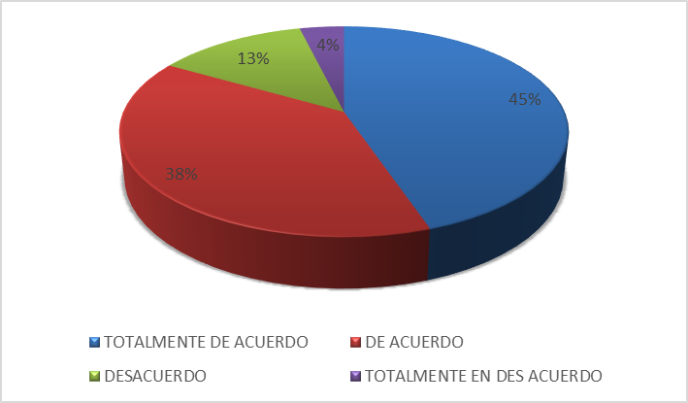

El 83% de los empleados se siente capaz de manejar su carga de laboral y el otro 17% se siente con déficit de manejar sus cargas laborales.

**Análisis:** La mayoría tiene la capacidad de gestionar su carga laboral, aunque algunos empleados podrían necesitar apoyo adicional en la distribución de tareas o en la capacitación.

**Ítem 2. Me siento motivado para trabajar por el mejoramiento de los procesos de trabajo.**

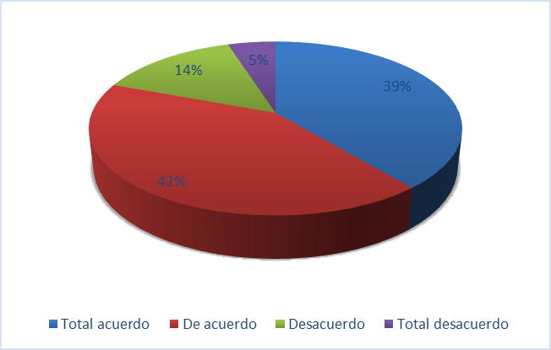

El 81% se siente capaz y motivado a contribuir al mejoramiento de los procesos de trabajo.

**Análisis:** Hay una alta motivación para la mejora continua, lo que es positivo, pero es necesario mantener este impulso a través de recursos y programas de desarrollo.

**Análisis Psicológico – Categoría 6:** El sentir que se tiene el control sobre la carga de trabajo mejora la autoestima y reduce el estrés. Además, la motivación para mejorar los procesos contribuye a un sentido de competencia y autoeficacia. Sin embargo, aquellos que muestran desacuerdo pueden estar experimentando presión o falta de apoyo, lo que podría llevar a la desmotivación.

1. **MEDIO AMBIENTE FÍSICO**

Este componente mide las condiciones físicas del entorno laboral (iluminación, ventilación, estímulos visuales y auditivos, aseo, orden, seguridad, mantenimiento locativo) y que, impactan positiva o negativamente en el desempeño laboral de los trabajadores.

|  |  |  |  |  |
| --- | --- | --- | --- | --- |
| ITEM | TD | D | A | TA |
| 45. Mi área de trabajo tiene un ambiente físico seguro (ergonomía). |  |  |  |  |
| 46. Mi área de trabajo permanece ordenada. |  |  |  |  |
| 47. Mi área de trabajo permanece limpia. |  |  |  |  |
| 48. En mi área de trabajo se efectúan oportunamente las actividades de mantenimiento que sean necesarias. |  |  |  |  |
| 49. En mi área de trabajo no hay contaminación auditiva (ruido). |  |  |  |  |
| 50. En mi área de trabajo la iluminación es la adecuada. |  |  |  |  |
| 51. Mi área de trabajo tiene suficiente ventilación. |  |  |  |  |

Para la adecuada comprensión de los elementos mencionados se describe a continuación, detalle de cada uno de ellos.

**Resultados e interpretación**

**Ítem 1. Mi área de trabajo tiene un ambiente físico seguro (ergonomía).**

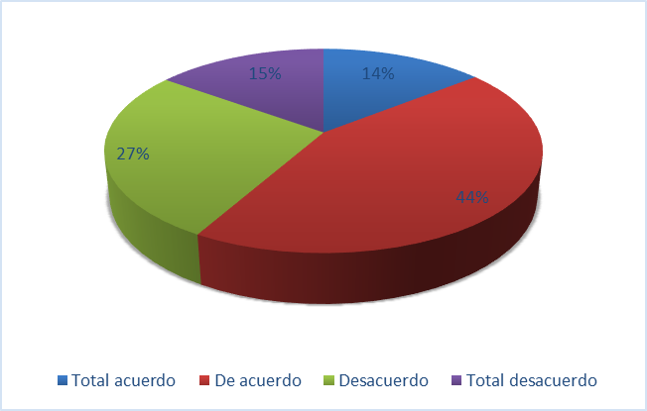

El 58% define su lugar de trabajo como un ambiente físico seguro, pero un 42% muestra estar en desacuerdo con esta opción.

**Análisis:** Las áreas de trabajo deben ser evaluadas, para garantizar seguridad laboral, ya que una parte importante del personal percibe deficiencias en este aspecto.

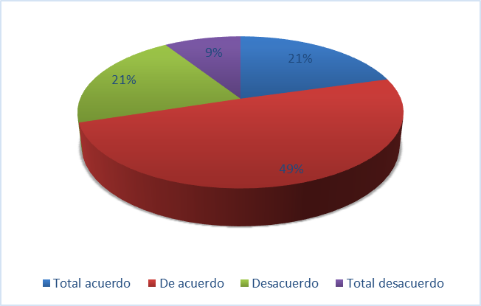**Ítem 2. En mi área de trabajo se efectúan oportunamente las actividades de mantenimiento que sean necesarias**

El 70% está de acuerdo con que se realizan oportunamente las actividades de mantenimiento, pero un 30% muestra desacuerdo.

**Análisis:** Las condiciones de mantenimiento deben ser revisadas, ya que una parte importante del personal percibe deficiencias en este aspecto.

**Ítem 3. En mi área de trabajo no hay contaminación auditiva (ruido).**

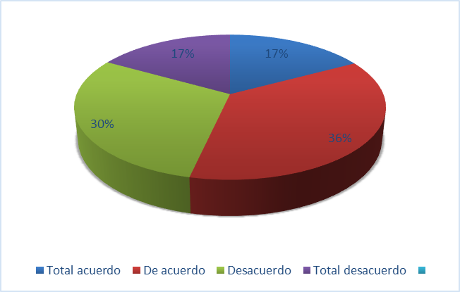

Un 53% cree que el ambiente de trabajo no presenta ruidos molestos, pero un 37% muestra desacuerdo.

**Análisis:** Es importante realizar una inspección para evaluar el nivel de ruido en las áreas de trabajo y tomar medidas preventivas si es necesario.

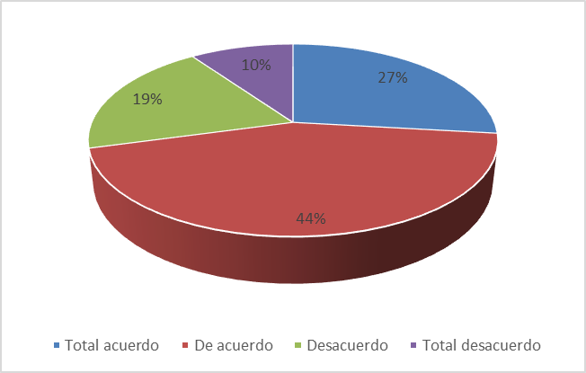 **Ítem 4. En mi área de trabajo la iluminación es la adecuada**

El 71% indica niveles de acuerdo frente a las condiciones de iluminación en el área de trabajo, el 29% está en desacuerdo o total desacuerdo frente a la condición.

**Análisis:** La iluminación es adecuada para la mayoría, pero es importante seguir asegurando que todas las áreas estén bien iluminadas.

**Ítem 5. Mi área de trabajo tiene suficiente ventilación**

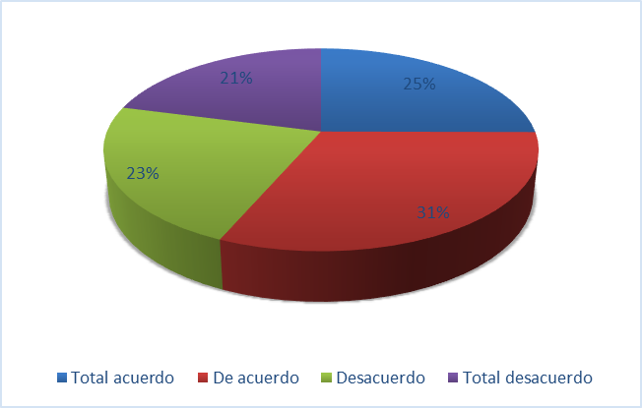

El 56% de los empleados cree que la ventilación es adecuada, mientras que el 44% manifiesta indican desacuerdo y total desacuerdo respectivamente.

**Análisis:** Aunque la ventilación es generalmente considerada suficiente, algunos empleados indican que puede haber áreas de mejora.

**Análisis Psicológico – Categoría 7:** Un entorno laboral incómodo puede generar estrés, fatiga y disminución en la concentración. La falta de ventilación adecuada y el ruido excesivo afectan negativamente el rendimiento y la salud mental de los empleados. Es crucial implementar medidas para mejorar estas condiciones físicas y fomentar un ambiente de trabajo saludable.

**ANÁLISIS GENERAL DEL DIAGNÓSTICO**

El diagnóstico refleja que la mayoría de los empleados está alineada con la misión, valores y objetivos institucionales, y existe una percepción positiva de la cultura organizacional en términos generales. Sin embargo, se identifican áreas clave de mejora:

1. **Comunicación:** Aunque la comunicación interna es buena, hay un margen de mejora en la comunicación entre áreas y en la reducción de las brechas entre los canales oficiales e informales.
2. **Motivación e Incentivos:** Los programas de reconocimiento y los incentivos por metas no están siendo percibidos de manera consistente por todos los empleados, lo que indica una posible falta de equidad en estos sistemas.
3. **Entrenamiento y Capacitación:** Existe una brecha en la capacitación adecuada, lo que podría afectar el desempeño de aquellos que no reciben la formación necesaria.
4. **Condiciones Físicas:** Las condiciones de trabajo en cuanto a mantenimiento, ruido y ventilación muestran áreas de oportunidad, lo cual puede tener un impacto directo en el bienestar y la productividad de los empleados.

En general, la organización tiene un buen nivel de alineación con su cultura, pero debe abordar las áreas de comunicación, motivación, capacitación y condiciones físicas para mejorar el ambiente laboral y asegurar una mayor productividad y satisfacción entre sus empleados

**CONCLUSIÓN PSICOLÓGICO GENERAL**

Desde un enfoque psicológico, los resultados revelan que la organización enfrenta desafíos significativos en términos de alineación de su cultura, reconocimiento, comunicación y distribución de tareas. Para mejorar el bienestar emocional, la motivación y la productividad de los empleados, se recomienda un enfoque integral que considere tanto el fortalecimiento de la cultura organizacional como la mejora de las condiciones físicas y el liderazgo. Invertir en programas de socialización de valores, mejorar los canales de comunicación y reconocer los logros de los empleados contribuiría a crear un ambiente laboral más positivo y productivo.

**CONCLUSIÓN**

El análisis de las percepciones y acuerdos de los trabajadores destaca la necesidad de implementar acciones internas preventivas e interventivas dentro de una cultura organizacional que promueva hábitos seguros y mejore el clima laboral, alineada con los valores estratégicos de la E.S.E Hospital San José del Guaviare.

Las gráficas y resultados obtenidos ayudarán a identificar y fortalecer las debilidades y fortalezas del clima organizacional, optimizando así la calidad de vida laboral del personal. Este enfoque integral, que involucra la mejora de condiciones laborales, un ambiente saludable y la cohesión del equipo, impactará positivamente en la atención, resultados operativos y financieros de la institución.

Al generar un círculo virtuoso de mejora continua, se fomentará una cultura organizacional centrada en la excelencia, eficiencia y compromiso con la salud pública. Esto fortalecerá la motivación y el compromiso del personal, mejorando la satisfacción tanto de empleados como de pacientes.

Este proceso debe ser constante, con diagnóstico continuo del clima organizacional, políticas de bienestar efectivas y un entorno inclusivo y colaborativo, lo que garantizará la efectividad, calidad en los servicios de salud y el desarrollo profesional del equipo, consolidando la mejora continua y el cumplimiento de los objetivos estratégicos institucionales.

El componente metodológico del Plan Estratégico de Talento Humano de la E.S.E. Hospital San José del Guaviare se fundamenta en las disposiciones del Decreto 612 de 2018, que promueve estrategias integrales para la gestión del talento humano en el sector público. Este enfoque garantiza que las acciones y programas estén alineados con el ciclo de vida laboral, impulsando el desarrollo de competencias, el bienestar de los servidores públicos y la mejora continua en la calidad del servicio prestado.

El plan se estructura en cinco componentes clave:

1. **Plan Anual de Vacantes:** Planificación efectiva de las necesidades de personal, asegurando la disponibilidad de recursos humanos idóneos para alcanzar los objetivos institucionales.
2. **Plan de Previsión de Recursos Humanos:** Identificación y análisis de requerimientos futuros de talento humano en función de las metas estratégicas y las proyecciones de crecimiento institucional.
3. **Plan de Bienestar Social e Incentivos:** Fomento de la calidad de vida de los servidores públicos y sus familias, fortaleciendo la motivación y el sentido de pertenencia hacia la entidad.
4. **Plan de Seguridad y Salud en el Trabajo:** Garantía de un entorno laboral seguro y saludable mediante la prevención de riesgos laborales y el cuidado integral de la salud física y mental de los colaboradores.
5. **Plan Institucional de Capacitación:** Desarrollo de competencias individuales y colectivas para asegurar un desempeño eficiente y efectivo en las funciones asignadas.

La metodología incorpora herramientas y lineamientos definidos por el Departamento Administrativo de la Función Pública (DAFP), permitiendo una ejecución coherente y eficiente de los planes. Además, cada componente se desarrolló conforme a las normativas vigentes y marcos de referencia específicos, como se relaciona a continuación:

* **Plan Institucional de Capacitación:** Se fundamenta en el *Plan Nacional de Formación y Capacitación 2020-2030*, que establece seis ejes temáticos:
  + **Paz Total, Memoria y Derechos Humanos:** Fomentar capacidades para construir escenarios de paz y garantizar derechos.
  + **Territorio, Vida y Ambiente:** Integrar estrategias para abordar problemáticas socioterritoriales desde una perspectiva sostenible.
  + **Mujeres, Inclusión y Diversidad:** Promover la equidad de género y la inclusión en la gestión pública.
  + **Transformación Digital y Cibercultura:** Adaptarse a las exigencias de la Cuarta Revolución Industrial mediante el uso de tecnologías avanzadas.
  + **Probidad, Ética e Identidad de lo Público:** Fortalecer la ética y los valores en el desempeño de las funciones públicas.
  + **Habilidades y Competencias:** Desarrollar competencias estratégicas que incrementen el valor público de la gestión institucional.
* **Plan de Bienestar Social e Incentivos:** Basado en el *Programa Nacional de Bienestar 2023-2030*, estructurado en cinco ejes estratégicos:
  + **Equilibrio Psicosocial:** Adaptación laboral y emocional ante cambios y desafíos.
  + **Salud Mental:** Acciones para el bienestar emocional y físico de los servidores.
  + **Diversidad e Inclusión:** Prevención de discriminación y promoción de la equidad.
  + **Transformación Digital:** Uso de herramientas tecnológicas para mejorar la comunicación y la gestión.
  + **Identidad y Vocación por el Servicio Público:** Fomento del sentido de pertenencia y la vocación de servicio.

De esta manera, el diseño metodológico establece un marco integral que articula las acciones necesarias para la gestión estratégica del talento humano, asegurando que cada componente contribuya al cumplimiento de los objetivos institucionales y a la construcción de una cultura organizacional sólida y efectiva.

# Seguimiento al Plan Estratégico

El seguimiento al Plan Estratégico se llevará a cabo de forma cuatrimestral con el propósito de evaluar el progreso en el cumplimiento de los objetivos planteados, identificar acciones de mejora y tomar acciones correctivas de manera oportuna. Este proceso estará estructurado en las siguientes fases:

* **Monitoreo Cuatrimestral**: Cada cuatro meses, la ESE Hospital San José del Guaviare realizará un análisis detallado del avance de los indicadores asociados a los objetivos estratégicos definidos en su plan. Durante este proceso, se revisará el estado de implementación de las actividades programadas y se evaluará el impacto de las acciones ejecutadas en el contexto hospitalario, asegurando su contribución al mejoramiento continuo de los servicios de salud.
* **Acciones de Monitoreo**: Se identificarán las áreas del hospital que presenten retrasos o desviaciones respecto a las metas establecidas en el plan estratégico. Las causas de estas desviaciones serán documentadas y se formularán planes de mejora específicos para mitigar los riesgos asociados. Este proceso incluirá la participación activa de los responsables de cada área funcional del hospital, fomentando la revisión conjunta de los avances y la planificación de ajustes necesarios para mantener la alineación con los objetivos institucionales.
* **Informe de Seguimiento**: Al término de cada período cuatrimestral, se elaborará un informe de seguimiento que consolidará un análisis de las fortalezas y áreas de mejora en la ejecución del plan estratégico del hospital. Este informe incluirá recomendaciones prácticas para el próximo período, enfocadas en reforzar los procesos operativos y estratégicos que impacten positivamente la atención en salud y la gestión hospitalaria.
* **Reuniones de Evaluación**: Los resultados obtenidos del seguimiento serán presentados en reuniones con los responsables de la ejecución del plan estratégico de la ESE Hospital San José del Guaviare. Durante estas reuniones se establecerán acuerdos para ajustar estrategias, modificar prioridades o reasignar recursos, de ser necesario, con el propósito de optimizar la implementación del plan y garantizar el cumplimiento de las metas que apoyen la misión del hospital de ofrecer servicios de salud de calidad.

Al desarrollar las acciones anteriormente planteadas se fomenta la toma de decisiones informadas y asegura el cumplimiento de los objetivos institucionales de manera eficiente y alineada con las metas definidas.

# EVALUACIÓN DEL PLAN.

Evaluación de planeación estratégica de talento humano:

Los mecanismos desarrollados para evaluar la Gestión Estratégica de Talento Humano, son los siguientes:

a) Autodiagnóstico de Gestión Estratégica de Talento Humano.

A través de la Matriz Estratégica de Talento Humano, se evidencia el puntaje obtenido del año inmediatamente anterior y los resultados de la vigencia. Allí se establece el plan de acción el cual está contenido en el presente documento.

b) Sistema de Gestión Institucional – SGI.

A través del Sistema de Gestión Institucional – SGI, se integran los lineamientos de la planeación de cada dependencia y es el insumo necesario con el que cuenta la Oficina de Control Interno para la evaluación de dependencias. Allí se evidenciará la Gestión Estratégica de Talento Humano cualitativamente.

c) FURAG II (Formato Único de Reporte de Avance de la Gestión).

Este instrumento está diseñado para la verificación, medición y evaluación de evolución de la gestión. En relación con Talento Humano de la E.S.E. Hospital San José del Guaviare, monitorea y evalúa la eficacia y a los niveles de madurez, como una mirada complementaria y como línea para el mejoramiento continuo. Se diligenciará en las fechas previamente establecidas.

Los resultados obtenidos de esta medición, permitirán la formulación de acciones de mejoramiento a que haya lugar.

# INDICADOR

Teniendo en cuenta la importancia de fortalecer el talento humano, se establecen los siguientes indicadores:

**LÍNEA BASE DE MEDICIÓN**: Puntaje obtenido en el autodiagnóstico mediante la matriz Gestión Estratégica de Talento Humano “GETH” de la vigencia 2023.

**META**: ~~Puntaje obtenido en el autodiagnóstico mediante la matriz Gestión Estratégica de Talento Humano “GETH” de la vigencia 2025, Avanzar del nivel de madurez BASÍCO OPERATIVO a nivel de madurez de TRANSFORMACIÓN~~

# DOCUMENTO DE REFERENCIA

Plan Estratégico del Talento Humano (PETH) - Vigencia 2023 / Proceso Gestión del Talento Humano/ Grupo de Gestión Humana/ versión 03 enero de 2023/ Departamento Administrativo de la Función Pública.

# CONTROL DE REVISIÓN Y APROBACIÓN

|  |  |  |
| --- | --- | --- |
| **ELABORÓ** | **REVISÓ** | **APROBÓ** |
| **Dora Judith Cuadrado Orjuela**  Profesional Universitario | **Comité de Gestión y Desempeño** | **Oveida Parra Novoa**  Gerente |

|  |  |  |  |
| --- | --- | --- | --- |
| **VERSIÓN** | **FECHA DE REVISIÓN O ACTUALIZACIÓN** | **ELABORÓ / ACTUALIZÓ** | **DESCRIPCIÓN GENERAL DEL CAMBIO REALIZADO** |
| 1.0 | 24/01/2024 | **Dora Judith Cuadrado Orjuela** Profesional Universitario | Se crea el documento. |